Distanční vzdělávání 2.část
Početní představy
- Hrajeme si na obchod (jeden je prodavač, má na pultě zboží, druhý kupující, třetí hází kostkou, kolik má kupující koupit jablek, švestek, hrušek atd. Poté zboží podle jednotlivých druhů roztřídíme a přiřadíme příslušná čísla a puntíky – čeho je více, méně, kolik je čeho, jak to udělat, aby bylo stejně? Ovoce porovnáme i na vahách, co je těžší/ lehčí? Co nepatří do skupiny (přimícháme zeleninu, co nepatří do skupiny). Srovnej od největšího k nejmenšímu, co je první v řadě, co poslední. Prostorové vztahy – pod, nad, před, za, vedle, mezi.
• Třídění ovoce
• Co roste na stromě, na keři, v teplých krajích, na zemi (jahody)

- Obrázky můžeme vytisknout 2x a využít jako pexeso
- V pracovním listě hledáme stejné druhy ovoce

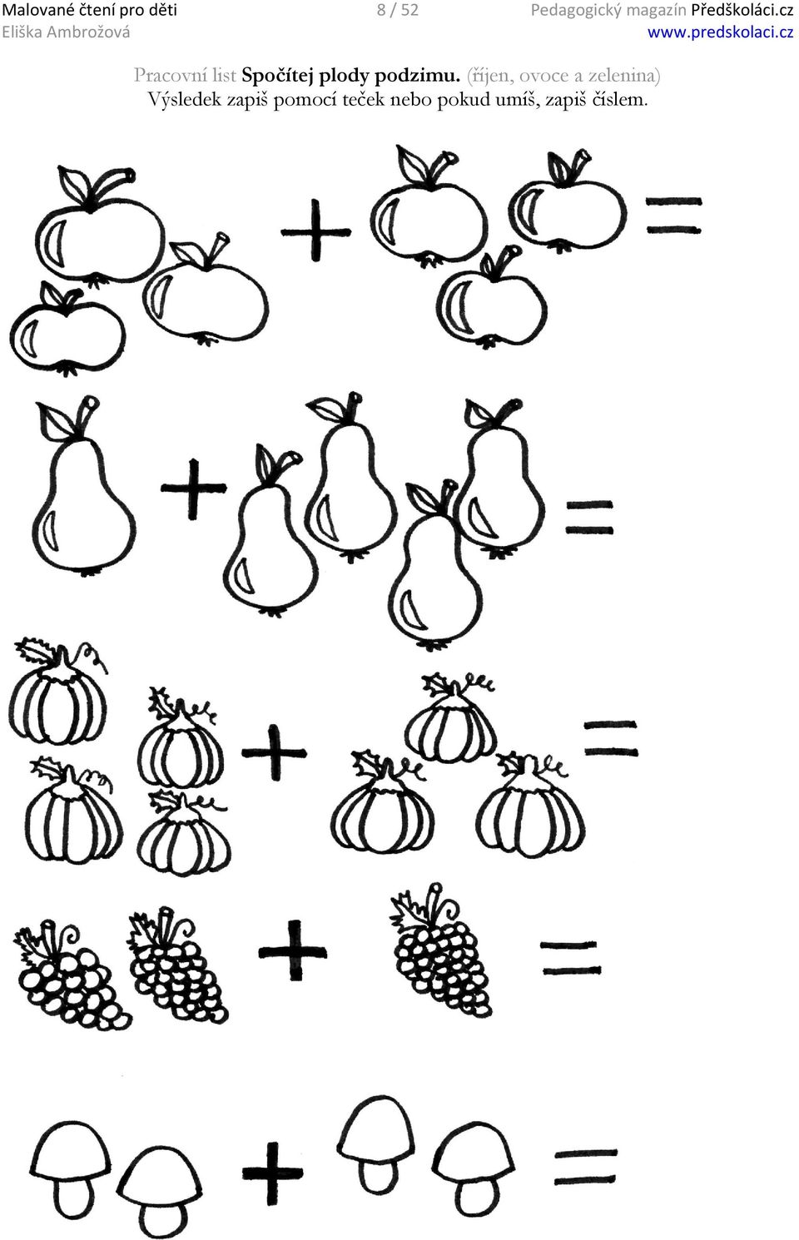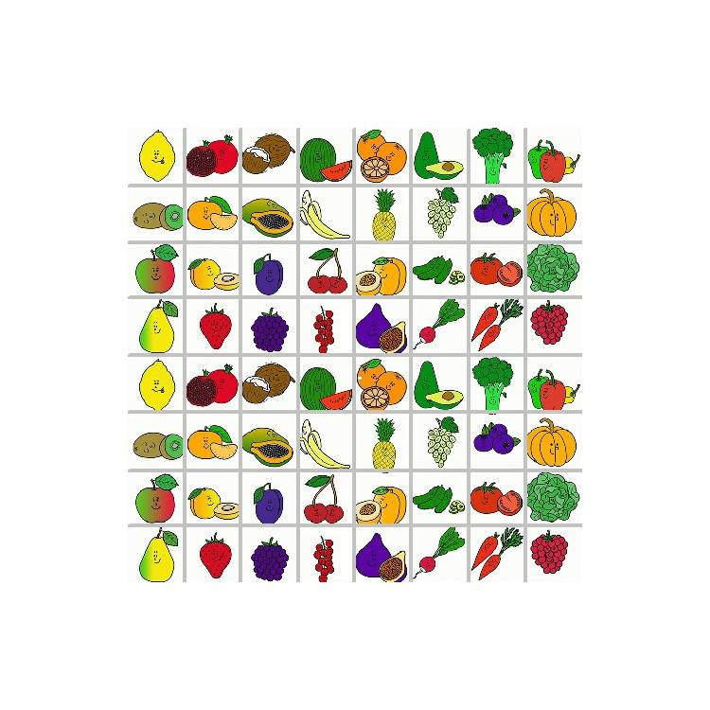
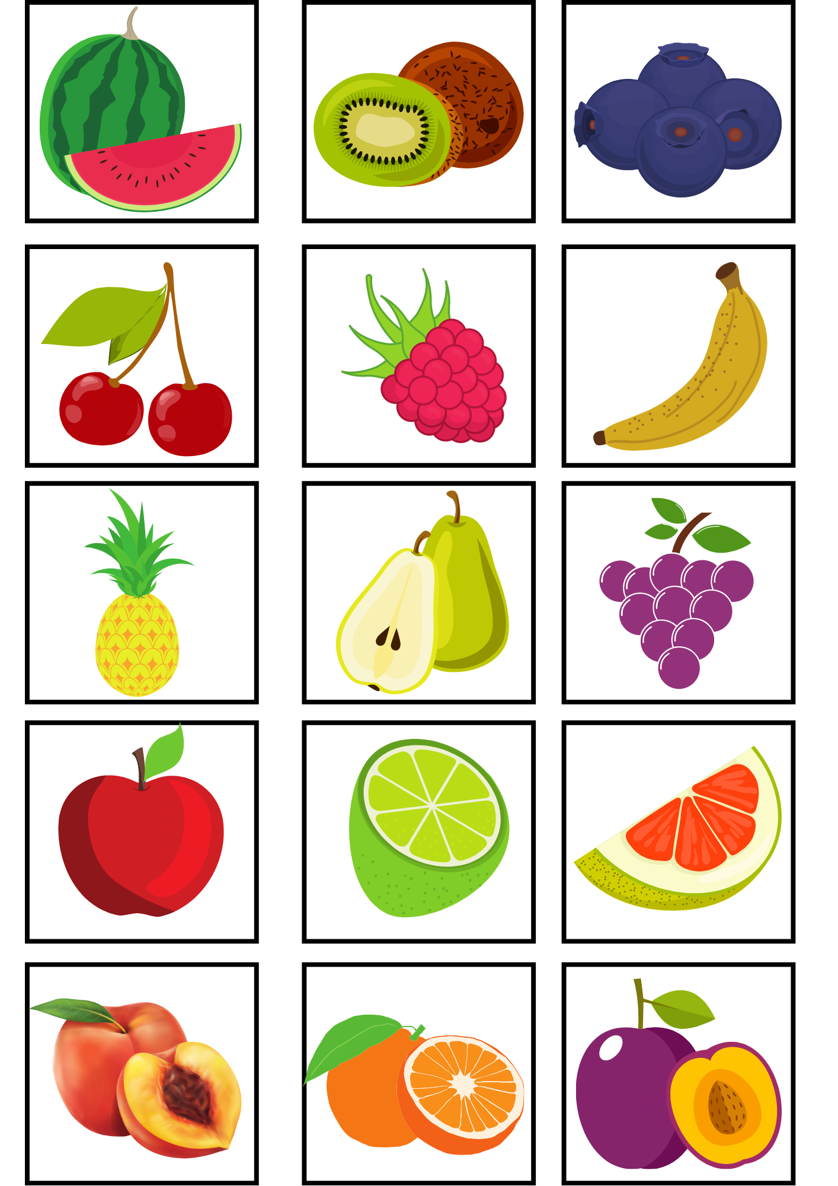

Můžete se s dětmi naučit alespoň jednu básničku:

Brambor
Já jsem brambor šišatý,
bláto mám až na paty.
Kutálím se po poli,
v zádech mne vždy zabolí.
Očička mám jako ty,
ze mě všechny dobroty.
Žlutý jsem jak máslíčko,
přináším ti zdravíčko.

Jablíčka
Jenda sedí pod jabloní,
jablíčka až k němu voní.
Jedno spadlo, hned je zvedl.
To je pěkné, jemine!
Ještě jedno nedojedl
a už má chuť na jiné.

A potom si zazpívejte písničku:

Zelenina utíká!!!
Hurá, dětké písničky! - Zelenina utíká! - YouTube
Píseň plná vitamínů — TvMiniUni: Co jedí bacily? A proč jsou gorily tak silné? — iVysílání — Česká televize (ceskatelevize.cz)

Pohádka za odměnu: 🐇 Hádej jak moc tě mám rád 27.díl - A je tu podzim - YouTube

Monča a Monča

